- Проинтегрируйте методом внесения под знак дифференциала
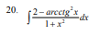
- Найдите интеграл от тригонометрической функции
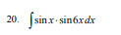
- Найдите интеграл
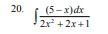
- Найдите интеграл от дробно-рациональной функции
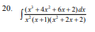
- Найдите интеграл от иррациональной функции
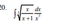
- Проинтегрировать тригонометрические функции методом подстановки
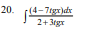

- Найдите значение интеграла методом интегрирования по частям
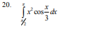
- Найдите значение интеграла методом замены переменной в определённом интеграле
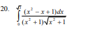
- Найдите площадь области, ограниченной кривыми, заданными в декартовых координатах

- Вычислить
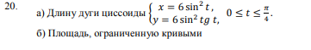
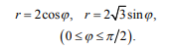
- Вычислить значение несобственного интеграла или установить его расходимость
